**ОПРЕДЕЛЕНИЯ**

**Основные объекты учета**

Товар - материальные ценности, приобретаемые для перепродажи. Имеют себестоимость и подлежат списанию по партиям.

Услуга - нематериальный продукт (например, доставка). Не имеет себестоимости в складском учете, не создает остатков.

Партия - совокупность товара, поступившая по одному документу "Приходная накладная". Имеет уникальный идентификатор и стоимость.

Себестоимость - фактическая стоимость приобретения товара, включая дополнительные затраты на закупку.

Учетная политика - совокупность правил оценки МПЗ, действующих в течение календарного года (FIFO/LIFO).

**Документы системы**

Приходная накладная - оформление поступления товаров на склад. Формирует партии и остатки.

Расходная накладная - оформление продажи товаров и услуг. Контролирует остатки, списывает себестоимость.

Дополнительные затраты - оформление дополнительных расходов на закупку, увеличивающих себестоимость партии.

**ПРОЦЕССЫ**

**Процесс поступления товаров**

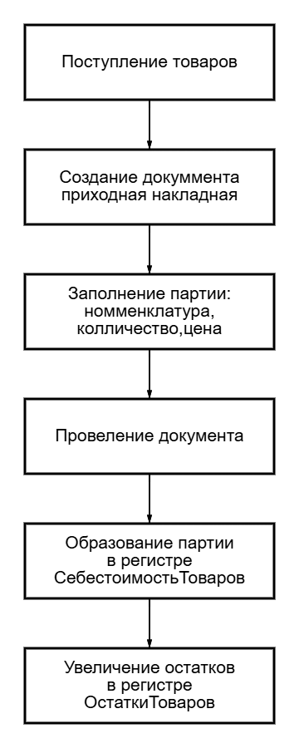

**Процесс продажи товаров**

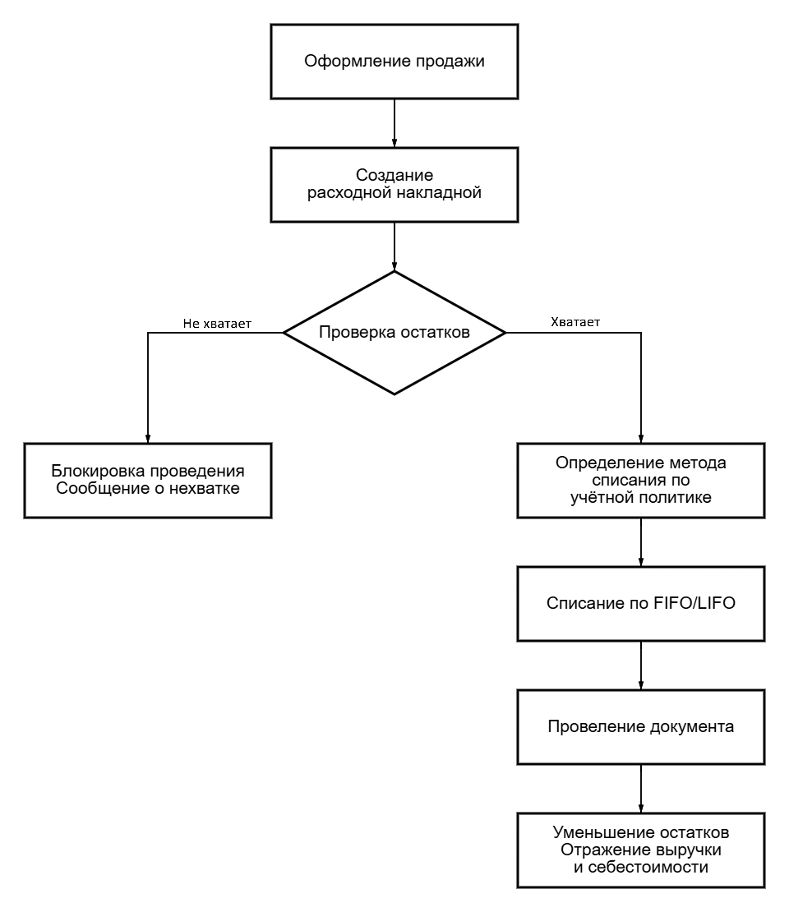

**Процесс учета дополнительных затрат**

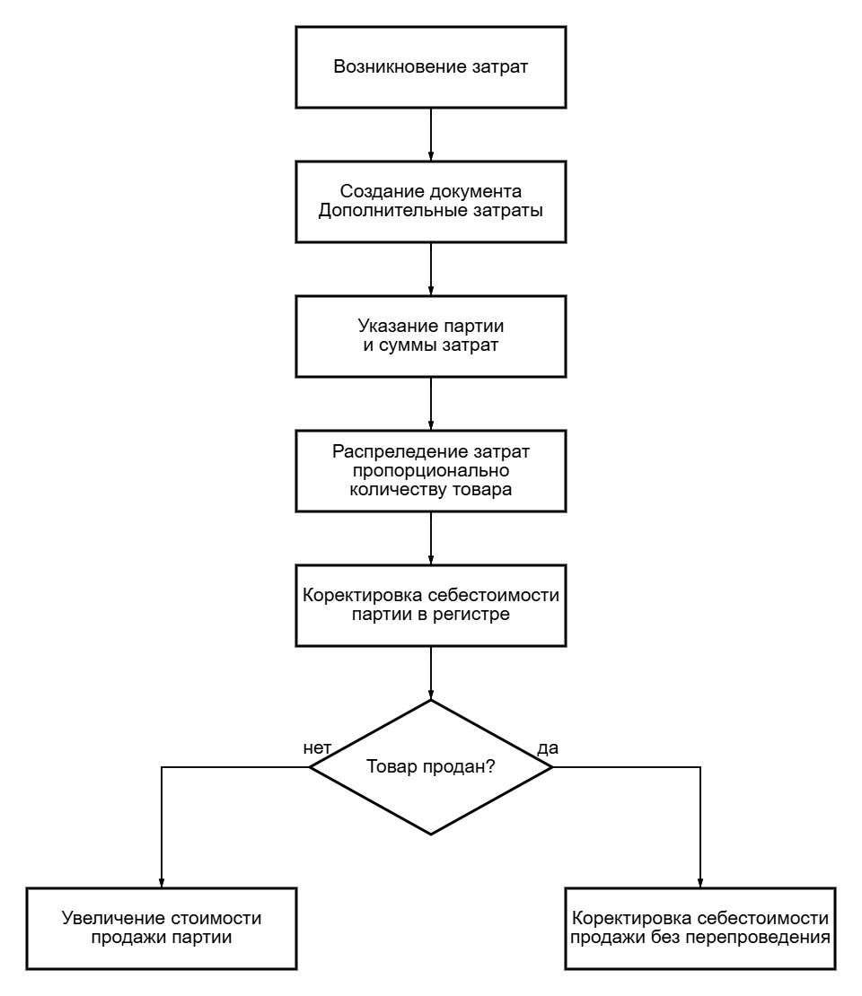

**УСЛОВИЯ И ОГРАНИЧЕНИЯ**

**Условия проведения документов**

Контроль остатков при продаже - расходная накладная не проводится, если количество товара в документе превышает доступные остатки.

Запрет отрицательных остатков - система блокирует операции, приводящие к отрицательному остатку товаров.

Учетная политика на год - метод списания (FIFO/LIFO) устанавливается на календарный год и не меняется в течение года.

**Условия списания себестоимости**

Партионный учет - каждая партия учитывается отдельно с собственной себестоимостью.

Метод FIFO - First-In, First-Out - первым списывается товар, поступивший.

Метод LIFO - Last-In, First-Out - первым списывается товар, поступивший.

Корректировка себестоимости - дополнительные затраты увеличивают себестоимость партии пропорционально количеству.

**Особые условия**

Совместный учет товаров и услуг – в одной расходной накладной могут быть и товары (со списанием), и услуги (без списания).

Корректировка без перепроведения - при изменении себестоимости партии себестоимость уже проведенных продаж корректируется автоматически.

Запрет документов задним числом - документы создаются только на текущую или будущую дату.

**БИЗНЕС-ПРАВИЛА**

**Расчет себестоимости**

Формула распределения дополнительных затрат:

Себестоимость_единицы = (Текущая_стоимость_партии + Сумма_затрат) / Количество_в_партии

Формула прибыли:

Прибыль = Сумма_продажи - Себестоимость_списанного_товара

**Правила списания**

При FIFO - списываются сначала самые ранние партии. Используется себестоимость самой "старой" партии.

При LIFO - списываются сначала самые поздние партии. Используется себестоимость самой "свежей" партии.

**ОТЧЕТНОСТЬ**

**Отчет "Продажи товаров за период"**

Назначение: Анализ эффективности продаж

Параметры: Период (с... по...)

Показатели:

1. Номенклатура
2. Количество проданного
3. Себестоимость проданного
4. Выручка от продажи
5. Прибыль (выручка - себестоимость)

**Отчет "Остатки товаров на дату"**

Назначение: Контроль складских запасов

Параметры: Дата остатков

Показатели:

1. Номенклатура
2. Партия (приходный документ)
3. Количество в остатке
4. Стоимость остатка